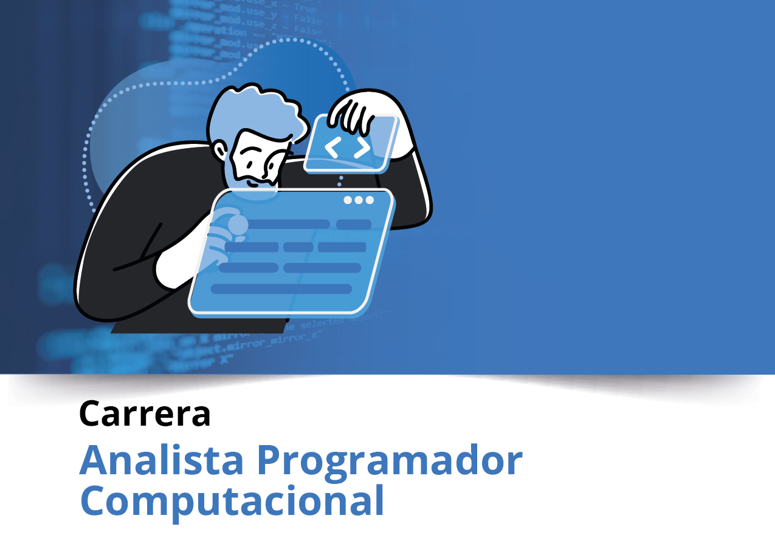


Semana 8
Ingeniería de Software (PRY3211)
Formato de respuesta
Nombre estudiante: Sofía Pérez Riffo
Asignatura: Ingeniería de Software | Carrera: Analista Programador Computacional
Profesor: Jorge Canales | Fecha: 04/05/2026



Repositorio Git

- Adjunta el enlace Git en esta parte:
https://github.com/suminhs/Reserva-hotelera

- Adjunta el acceso a la herramienta colaborativa Trello aquí:
https://trello.com/b/pmB2hXAM/sistema-de-gestion-de-reserva-hotelera

Parte II: Presentación
Pega el link que se generó al culminar la grabación de tu presentación en Teams

- Completa el Manual Usuario Testing (deberás replicar la tabla x las veces que compruebes una funcionaldidad):

Nombre Caso de Prueba | Registro de usuario y creación de reserva
Nombre de Usuario Testing | Sofía Pérez Riffo
Correo | so.perezr@duocuc.cl
Teléfono | +569 | 12345678
Epica 1: Gestión de reservas hoteleras | Fecha: 04/05/2026 | Hora:  10:00 a.m
HU1 | Registro de usuario
HU2 | Inicio de sesión
HU3 | Creación de reserva
Tipo de Usuario | Cliente
Artefacto a probar | Formulario de registro y módulo de reservas
Prueba a realizar | Prueba funcional y de experiencia de usuario
Tiempo de duración | 15 minutos
Actividad a Realizar | Info. del paso a ejecutar |  | Registro de errores/Corrección
Paso 1 | Ingresar al sistema de reservas |  | Sin errores
Paso 2 | Registrar un nuevo usuario con datos válidos |  | Validación correcta
Paso 3 | Iniciar sesión con usuario registrado |  | Sin errores
Paso 4 | Seleccionar fechas de reserva |  | Arreglar fechas
Paso 5 | Confirmar reserva |  | Funciona correctamente
Observaciones :
- El sistema funciona correctamente con las funcionalidades principales
- Interfaz es simple e intuitiva
- Se necesita mejorar la validación de fechas.

Nombre Caso de Prueba | Inicio de sesión con datos incorrectos
Nombre de Usuario Testing | Sofía Pérez Riffo
Correo | so.perezr@duocuc.cl
Teléfono | +569 | 12345678
Epica 1: Usuarios | Fecha: 04/05/2026 | Hora:  11:00 a.m
HU1 | Inicio de sesión
Tipo de Usuario | Cliente
Artefacto a probar | Formulario de login
Prueba a realizar | Prueba funcional
Tiempo de duración | 10 minutos
Actividad a Realizar | Info. del paso a ejecutar |  | Registro de errores/Corrección
Paso 1 | Ingresar correo incorrecto |  | Sistema muestra error correctamente
Paso 2 | Ingresar contraseña incorrecta |  | Mensaje de error correcto
Paso 3 | Intentar acceder sin completar datos |  | Validación correcta
Observaciones :
- El sistema valida correctamente las credenciales incorrectas.
- Mejorar mensajes de error.

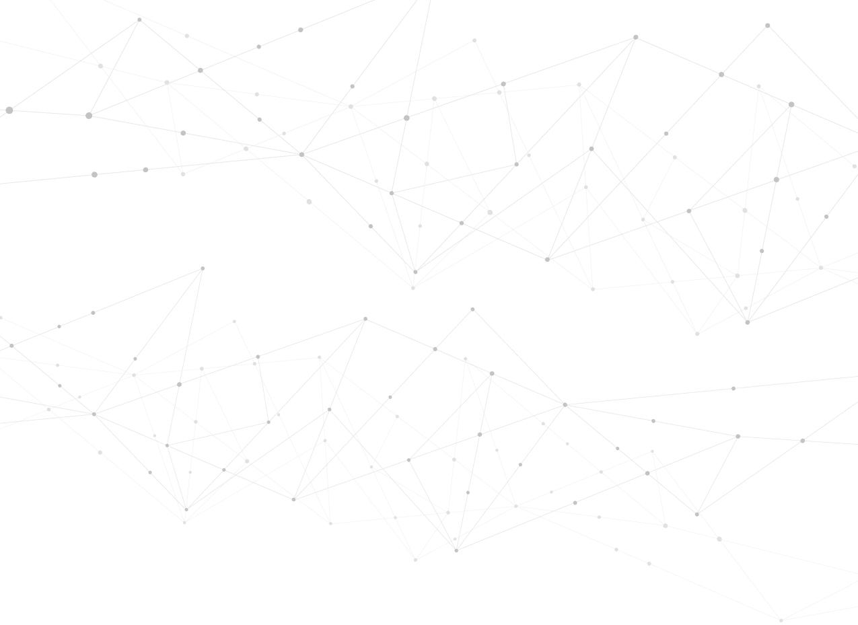



Duoc UC

